Федеральное государственное бюджетное

образовательное учреждение

высшего образования

**«МОСКОВСКИЙ АВИАЦИОННЫЙ ИНСТИТУТ»**

(национальный исследовательский университет)

Факультет № 8 «Информационные технологии и прикладная математика»

Кафедра 806 «Вычислительная математика и программирование»

**РЕФЕРАТ**

на тему

**«Звуковая карта»**

по дисциплине «Вычислительные системы»

1 семестр

|  |  |
| --- | --- |
| Студент | Мезенин О.А. |
| Группа | М8О-106Б-21 |
| Преподаватель | Дубинин А.В. |

Оглавление

Оглавление 2

Введение 3

Цифровое представление аналогового аудиосигнала 4

Природа звука 4

Аналоговый и цифровой сигнал 5

Оцифровка 6

Обратное преобразование 10

Битрейт 11

Устройство звуковой карты 14

Аудиокодек 14

Цифровой сигнальный процессор 16

Синтезаторы 17

Остальные составляющие 18

Разъёмы 18

Виды звуковых карт 20

Интегрированные 20

Дискретные 21

Внешние 21

История развития звуковых карт 23

Заключение 33

Список источников 34

# Введение

Звуковая карта, или аудиокарта, является дополнительным устройством, подключаемым к компьютеру.

Основной составляющей звуковой карты является аудиокодек, функцией которого является преобразование аналогового сигнала в цифровой (это происходит, например, когда мы записываем звук или говорим в микрофон), или наоборот, из цифрового – в аналоговый (когда нам, например, нужно вывести этот сигнал на акустические системы для воспроизведения звука при прослушивании музыки). Весь входящий и выходящий звук обрабатывается аудиокодеком, который мы используем повсеместно.

Но также звуковая карта может иметь составляющие, которые могут накладывать на этот звук дополнительные эффекты, обеспечивать возможность подключения других музыкальных устройств, например, музыкальных синтезаторов, микшеров и т.п. Поэтому звуковые карты используют не только в бытовой сфере, но и в профессиональной.

В данном реферате мы поговорим, о преобразовании звука, об устройстве и видах звуковых карт, а также коснёмся истории их развития.

# Цифровое представление аналогового аудиосигнала

Природа звука

Для начала выясним, что такое звук. **Звук** — это колебания (волны), распространяющиеся в воздухе или другой среде от источника колебаний во всех направлениях. Когда волны достигают нашего уха, расположенные в нем чувствительные элементы воспринимают эту вибрацию и мы слышим звук.

Каждый звук характеризуется частотой и интенсивностью (громкостью).

**Частота** — это количество звуковых колебаний в секунду; она измеряется в герцах (Гц). Один цикл (период) — это одно движение источника колебания (туда и обратно). Чем выше частота, тем выше тон.

Низкий звук (бас)

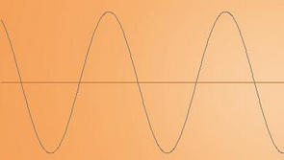

Высокий звук (писк)

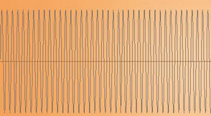

Человеческое ухо воспринимает лишь небольшой диапазон частот. Очень немногие слышат звуки ниже 16 Гц и выше 20 кГц.

Громкость звука определяется **амплитудой** колебаний. Амплитуда звуковых колебаний зависит в первую очередь от мощности источника звука. Измеряется в децибелах (дБ).

Высокий уровень громкости

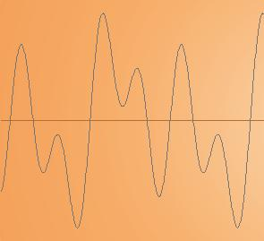

Низкий уровень громкости

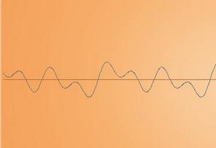

Порог слышимости для человека – 0 дБ. Смертельный уровень – 180 дБ.

Аналоговый и цифровой сигнал

Рассмотрим теоретические аспекты преобразования аналогового (аудио) сигнала в цифровой.

**Аналоговый сигнал** описывается непрерывной функцией времени, т.е. имеет непрерывную линию с непрерывным множеством возможных значений.

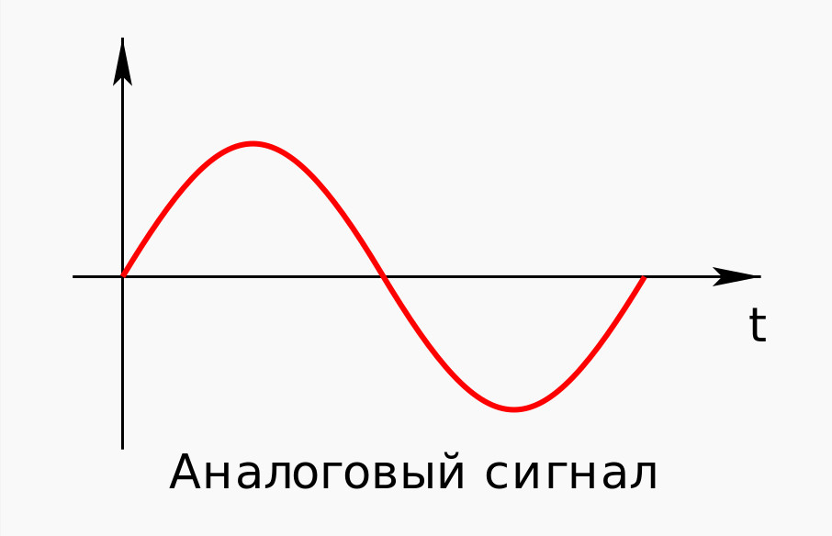

**Цифровой сигнал** — это сигнал, который можно представить, как последовательность определенных цифровых значений. В любой момент времени он может принимать только одно определенное конечное значение.

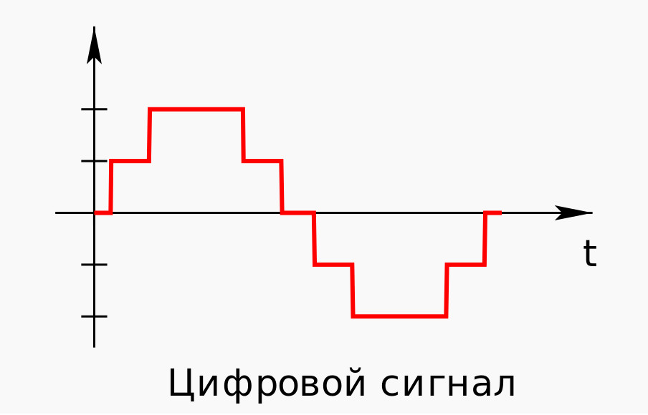

Оцифровка

Процесс преобразования аналогового сигнала в цифровой называется **оцифровкой**, он состоит из двух процессов: дискретизации и квантования.

**Дискретизацией** называется процесс регистрации (измерения) значения сигнала через определенные промежутки (обычно равные) времени.

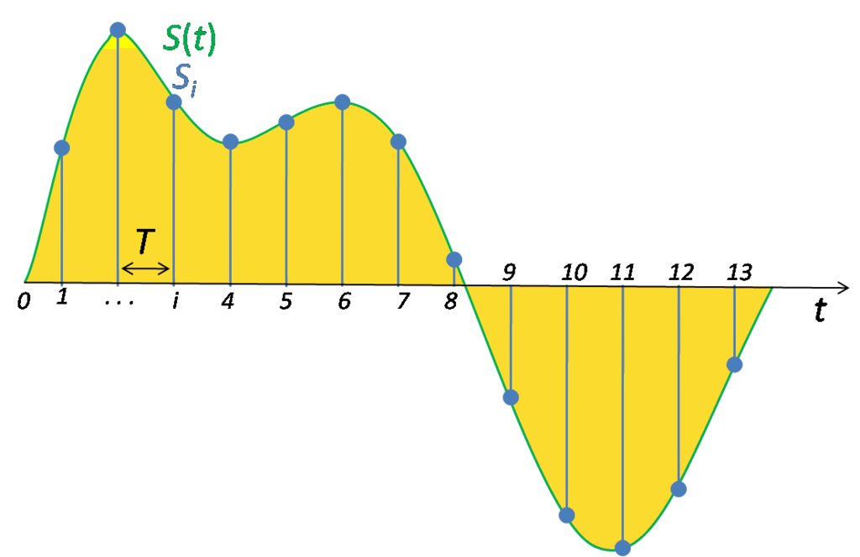

**Квантование** — это процесс разбиения диапазона амплитуды сигнала на определенное количество уровней и округление значений, измеренных во время дискретизации, до ближайшего уровня.

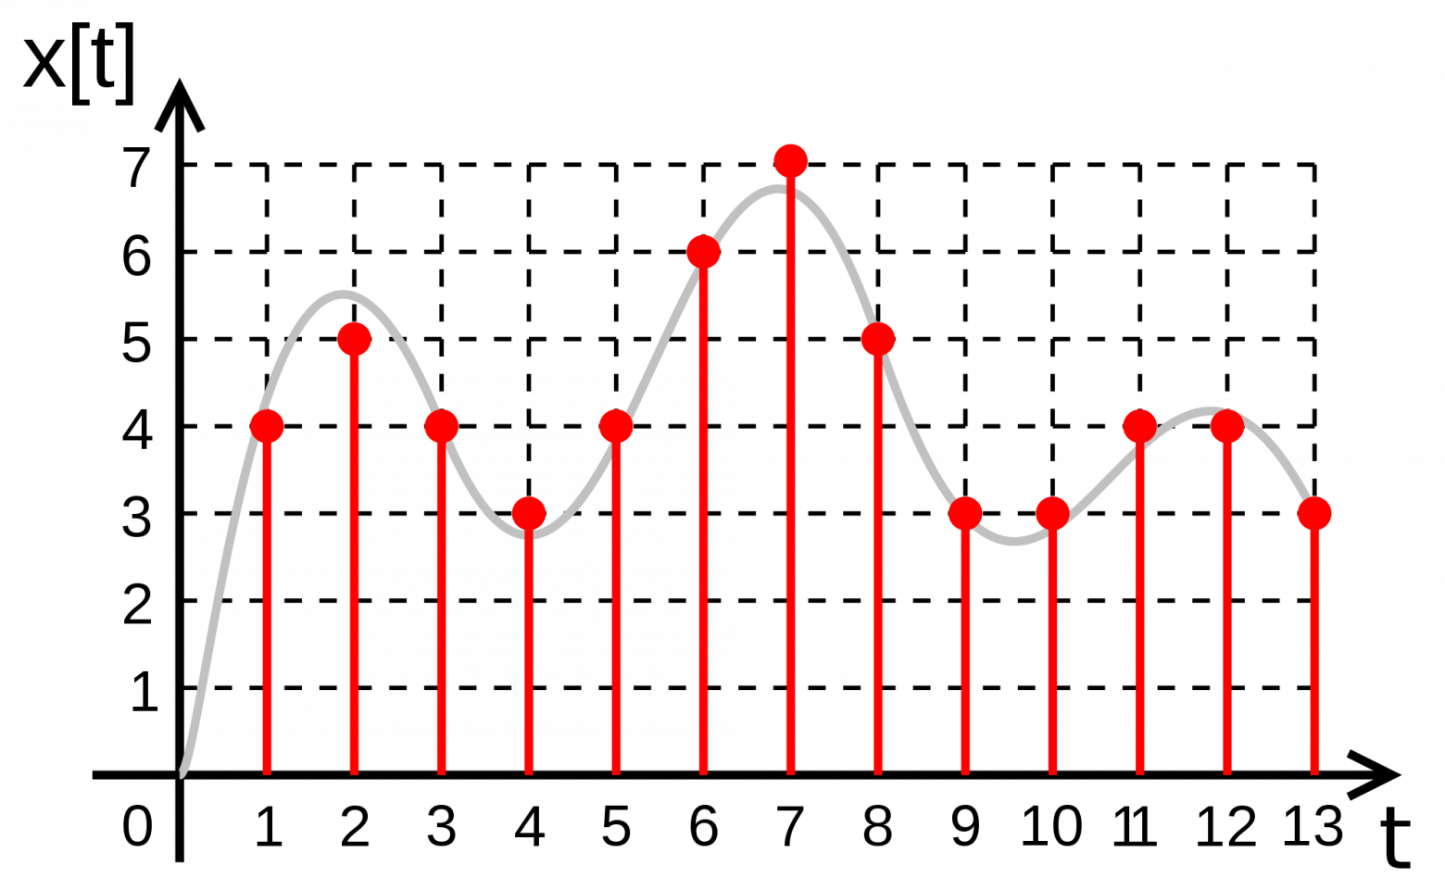

Цифровым называется сигнал, к которому применены дискретизация и квантование.

Чем больше число уровней квантования и чем выше частота дискретизации, тем точнее цифровой сигнал соответствует аналоговому.

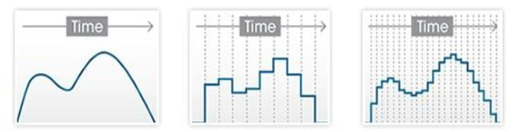

Уровни квантования нумеруются и каждому уровню присваивается двоичный код.

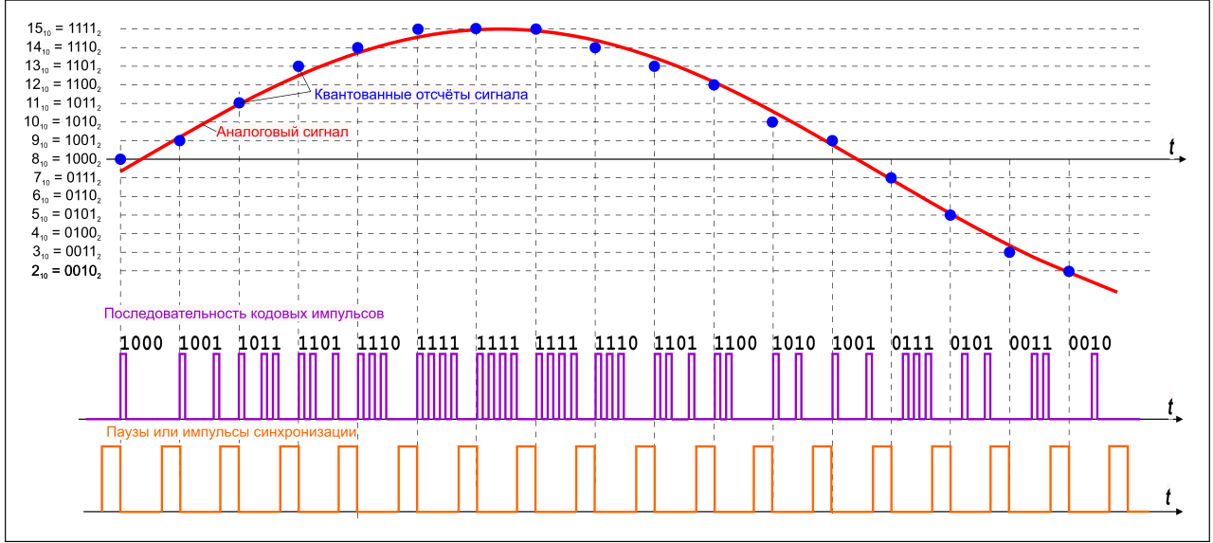

Количество битов, которые присваиваются каждому уровню квантования называют **разрядностью** или **глубиной квантования** (англ. bit depth). Чем выше разрядность, тем больше уровней можно представить двоичным кодом.

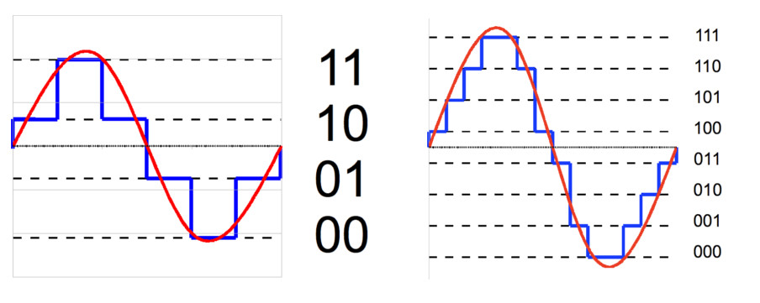

Данная формула позволяет вычислить количество уровней квантования:  
Если N — количество уровней квантования, n — разрядность, то

$$N=2^{n}$$

Обычно используют разрядности в 8, 12, 16 и 24 бит. Несложно вычислить, что при n=24 количество уровней N = 16777216.

При n = 1 аудиосигнал превратится в азбуку Морзе: либо есть «стук», либо нету. Существует также разрядность 32 бит с плавающей запятой. Обычный компактный Аудио-CD имеет разрядность 16 бит. Чем ниже разрядность, тем больше округляются значения и тем больше ошибка квантования.  
  
**Ошибкой квантований** называют отклонение квантованного сигнала от аналогового, т.е. разница между входным значением X и квантованным значением X’: (X-X’). Большие ошибки квантования приводят к сильным искажениям аудиосигнала (шум квантования).

Чем выше разрядность, тем незначительнее ошибки квантования и тем лучше отношение сигнал/шум (Signal-to-noise ratio, SNR), и наоборот: при низкой разрядности вырастает шум.

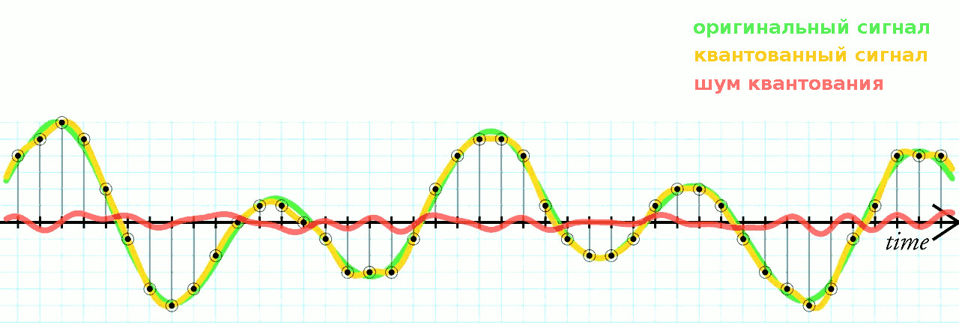

Разрядность также определяет динамический диапазон сигнала. С каждым битом динамический диапазон вырастает примерно на 6 дБ.

Обратное преобразование

Как уже говорили ранее, дискретизация – это разбиение сигнала по вертикали и измерение величины значения через определенный промежуток времени. Этот промежуток называется периодом дискретизации или интервалом выборок. Частотой выборок, или частотой дискретизации (всеми известный sample rate) называется величина, обратная периоду дискретизации и измеряется в герцах. Если T — период дискретизации, F — частота дискретизации, то

$$F=1/T$$

Чтобы аналоговый сигнал можно было преобразовать обратно из цифрового сигнала (точно реконструировать непрерывную и плавную функцию из дискретных, «точечных» значении), нужно следовать теореме Котельникова (теорема Найквиста — Шеннона).

Теорема Котельникова гласит:

*Если аналоговый сигнал имеет финитный (ограниченной по ширине) спектр, то он может быть восстановлен однозначно и без потерь по своим дискретным отсчетам, взятым с частотой, строго большей удвоенной верхней частоты.*

Человеческое ухо слышит только сигналы до 20 кГц, поэтому надо брать частоту дискретизации в два раза больше – 40 кГц. Но на практике берут частоту ещё больше, например, 44.1 кГц или 48 кГц, т.к. на входе оцифровщика применяют фильтры, отсекающие нежелательные частоты выше определённого значения.

Что будет, если не следовать теореме Котельникова? Когда в аудиосигнале встречается частота, которая выше чем 1/2 частоты дискретизации, тогда возникает алиасинг — эффект, приводящий к наложению, неразличимости различных непрерывных сигналов при их дискретизации.

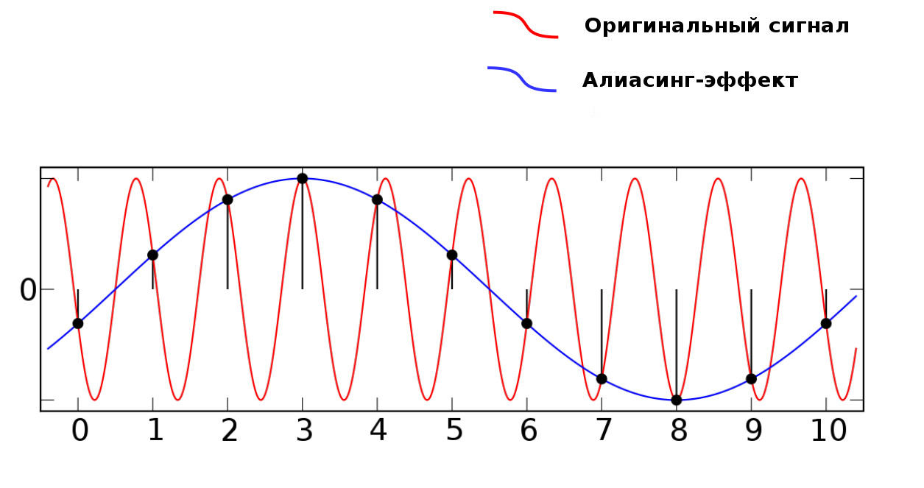

Как видно из предыдущей картинки, точки дискретизации расположены так далеко друг от друга, что при интерполировании (т.е. преобразовании дискретных точек обратно в аналоговый сигнал) по ошибке восстанавливается совершенно другая частота.

Битрейт

Следующая характеристика цифрового аудио это битрейт. Битрейт (bitrate) — это объем данных, передаваемых в единицу времени. Битрейт обычно измеряют в битах в секунду (Bit/s или bps). Битрейт может быть переменным, постоянным или усреднённым.

Следующая формула позволяет вычислить битрейт (действительна только для несжатых потоков данных):

Битрейт = Частота дискретизации * Разрядность * Количество каналов  
  
Например, битрейт Audio-CD можно рассчитать так: 44100 (частота дискретизации) * 16 (разрядность) * 2 (количество каналов, stereo) = 1411200 bps = 1411.2 kbit/s.

При постоянном битрейте (constant bitrate, CBR) передача объема потока данных в единицу времени не изменяется на протяжении всей передачи. Главное преимущество — возможность довольно точно предсказать размер конечного файла. Из минусов — не оптимальное соотношение размер/качество, так как «плотность» аудиоматериала в течении музыкального произведения динамично изменяется.

При кодировании переменным битрейтом (VBR), кодек выбирает битрейт исходя из задаваемого желаемого качества. Как видно из названия, битрейт варьируется в течение кодируемого аудиофайла. Данный метод даёт наилучшее соотношение качество/размер выходного файла. Из минусов: точный размер конечного файла очень плохо предсказуем.  
  
Усреднённый битрейт (ABR) является частным случаем VBR и занимает промежуточное место между постоянным и переменным битрейтом. Конкретный битрейт задаётся пользователем. Программа все же варьирует его в определенном диапазоне, но не выходит за заданную среднюю величину.   
  
При заданном битрейте качество VBR обычно выше чем ABR. Качество ABR в свою очередь выше чем CBR: VBR > ABR > CBR.

ABR подходит для пользователей, которым нужны преимущества кодирования VBR, но с относительно предсказуемым размером файла. Для ABR обычно требуется кодирование в 2 прохода, так как на первом проходе кодек не знает какие части аудиоматериала должны кодироваться с максимальным битрейтом.

Существуют 3 метода хранения цифрового аудиоматериала:

* Несжатые («сырые») данные. Форматы: RAV, WAV, AIFF.
* Данные, сжатые без потерь. Форматы: FLAC, WavPack, Monkey’s Audio.
* Данные, сжатые с потерями. Форматы: MP3, AAC, Ogg Vorbis.

# Устройство звуковой карты

Ниже представлена блох-схема звуковой карты

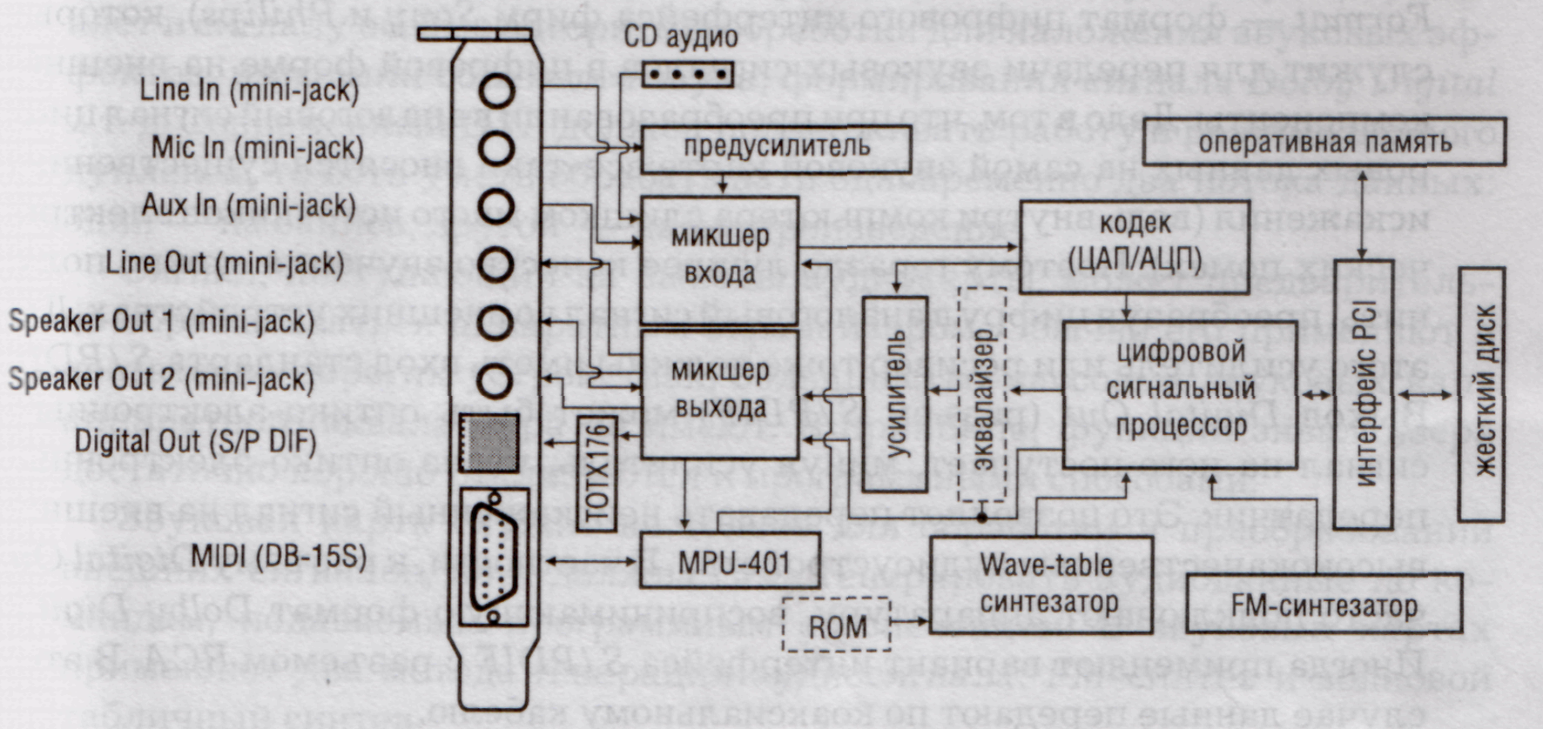

Аудиокодек

**Аудиокодек** (англ. Audio codec; аудио кодер/декодер) – программа или аппаратное средство, предназначенное для кодирования или декодирования аудиоданных.

Одной из основных составляющих звуковой карты является аппаратный аудиокодек, представляющий микросхему, которая кодирует и декодирует аналоговый звуковой сигнал в цифровой и наоборот при помощи **аналого-цифрового преобразователя** (АЦП, англ. Analog-to-digital converter, ADC) и **цифро-аналогового преобразователя** (ЦАП, англ. Digital-to-analog converter, DAC).

**AC’97** (сокращенно от англ. *audio codec '97*) — это стандарт для аудиокодеков, разработанный подразделением Intel Architecture Labs компании Intel в 1997 г. Этот стандарт используется в основном в системных платах, модемах, звуковых картах и корпусах с аудиорешением передней панели. AC’97 поддерживает частоту дискретизации 96 кГц при использовании 20-разрядного стереоразрешения и 48 кГц при использовании 20-разрядного стерео для многоканальной записи и воспроизведения.

AC’97 состоит из встроенного в южный мост чипсета хост-контроллера и расположенного на плате аудиокодека. Хост-контроллер (он же цифровой контроллер, DC’97; англ. *digit controller*) отвечает за обмен цифровыми данными между системной шиной и аналоговым кодеком. Аналоговый кодек — это небольшой чип (4×4 мм, корпус TSOP, 48 выводов), который осуществляет аналогоцифровое и цифроаналоговое преобразования в режиме программной передачи или по DMA (прямой доступ к памяти). Состоит из узла, непосредственно выполняющего преобразования — АЦП/ЦАП.

**HD Audio** (от англ. *high definition audio* — звук высокой чёткости) является эволюционным продолжением спецификации AC’97, предложенным компанией Intel в 2004 году, обеспечивающим воспроизведение большего количества каналов с более высоким качеством звука, чем при использовании интегрированных аудиокодеков AC’97. Аппаратные средства, основанные на HD Audio, поддерживают 24-разрядное качество звучания (до 192 кГц в стереорежиме, до 96 кГц в многоканальном режимах — до 8 каналов).

Формфактор кодеков и передачи информации между их элементами остался прежним. Изменилось только качество микросхем и подход к обработке звука.

Сравнение спецификаций

|  |  |  |
| --- | --- | --- |
| AC '97 | HD Audio | Преимущество HD Audio |
| 20 бит 96 кГц максимум | 24 бит 192 кГц максимум | Полноценная поддержка новых форматов, таких, как DVD-Audio |
| 2.0 | 5.1/7.1 | Полноценная поддержка новых форматов, таких, как Dolby Digital Surround EX, DTS ES |
| Полоса пропускания 11,5 Мб/с | 48 Мб/с выход, 24 Мб/с вход | Более широкая полоса пропускания позволяет использовать большее число каналов в более детальных форматах |
| Фиксированная полоса пропускания | Задаваемая полоса пропускания | Используются только необходимые ресурсы |
| Определённый канал DMA | DMA каналы общего назначения | Поддержка многопоточности и нескольких подобных устройств |
| Одно звуковое устройство в системе | Несколько логических звуковых устройств | Поддержка концепции Digital Home / Digital Office, вывод разных звуков на разные выводы для мультирумных возможностей и отдельного голосового чата во время онлайн-игр |
| Опорная частота задаётся извне, основным кодеком | Опорная частота берётся от чипсета | Единый высококачественный задающий генератор для синхронизации |
| Стабильность работы зависит от стороннего ПО третьих фирм | Универсальная архитектура звукового драйвера от Microsoft | Единый драйвер для большей стабильности OS и базовой функциональности, не требуется специальная установка драйверов |
| Ограниченное автоопределение и переопределение | Полное автоопределение и переопределение | Полная поддержка Plug and Play |
| Стереомикрофон или 2 микрофона | Поддержка массива из 16 микрофонов, максимум | Более точные ввод и распознавание речи |

Цифровой сигнальный процессор

Центром управления звуковой карты является **цифровой сигнальный процессор** (англ. *digital signal processor*, *DSP*), отвечающий за интерфейс с шиной PCI. Кроме того, DSP управляет обменом данных с другими блоками аудиокарты, приме­няет к сигналу особые алгоритмы обработки для наложения звуковых эф­фектов, имитации объемного звука, формирования сигнала Dolby Digital и т. д. Современный DSP должен поддерживать работу в режиме полного дуплекса, то есть уметь обрабатывать одновременно два потока данных: один — на запись, другой — на воспроизведение.  
В случае отсутствия DSP, все его функции берёт на себя процессор компьютера.

Синтезаторы

Звуковая карта служит не только для обработки и преобразований внешних сигналов, но и должна сама генерировать аудиоданные по ко­мандам, подаваемым программным обеспечением. В звуковых картах применяют два метода генерации аудиосигнала: FM-синтез и волновой табличный синтез.

**Блок FM** (Frequency Modulation — частотная модуляция) синтезатора имеет несколько каналов (голосов). Каждый канал содержит несколько ге­нераторов синусоидального сигнала (операторов). Цепочка генераторов в канале управляется по параметрам частоты и амплитуды. Итоговый сиг­нал представляет собой смесь синусоидальных сигналов. В качестве FM-синтезаторов чаще всего применяют микросхемы OPL2 или OPL3 фирмы Yamaha. Первая поддерживает два канала, a OPL3 — четыре канала.

**Блок волнового табличного синтеза** (Wave Table Synthesizer) работает на основе таблицы образцов звучания определенного набора музыкаль­ных инструментов и других источников звука. Эти образцы хранятся в постоянном запоминающем устройстве (ROM) на звуковой карте или за­гружаются программно из оперативной памяти. В некоторых звуковых картах используют смешанный метод, когда базовая таблица находится в ROM, а ее расширения поступают из оперативной памяти.

До перехода на интерфейс PCI аудиокарты с волновым табличным синтезатором часто имели собственное ОЗУ емкостью до 4 Мбайт. Сейчас такие конструкции не применяют, так как пропускной способности шины PCI вполне хватает для загрузки таблиц из основной оперативной памяти компьютера. Извлеченные образцы звуков обрабатываются встроенным процес­сором по частоте и амплитуде в соответствии с командами программных продуктов. В качественных картах волновой табличный синтез позволяет генерировать очень хороший звук. Ранее во многих аудиокартах предусматривался специальный разъ­ем для подключения внешних (добавочных, «дочерних») карт волнового табличного синтеза. Сейчас такой разъем можно встретить на звуковых картах профессионального уровня, а массовые изделия имеют встроен­ный синтезатор.

Остальные составляющие

**Микшеры входа-выхода** обычно физически представляют собой единое устройство, осуществляющее коммутацию источников и приёмников звуковых сигналов, нормализацию и смешение сигналов. Нормализация необходима для приведения сигналов к одному уровню по амплитуде и устранения искажений перегрузки. Управление параметрами коммутации и микширования осуществляется программ­ными средствами.

Сигналы в микшер выхода могут поступать через **усилитель** звуковой карты (напри­мер, на выходы Speaker Out) или минуя его. Усилитель в силу понятных ограничений обеспечивает выходную мощность не более 4 Вт на канал и не относится к классу качественных устройств. Поэтому предпочтительнее использовать внешние усилители.

**Эквалайзер** – специальный прибор или программа, которая позволяет отрегулировать тембр аудиосигнала, качество звука. Регулировка происходит путем изменения амплитуды частот аудиосингала. Сигнал, поступающий на выходы аудиокарты, может предваритель­но обрабатываться аппаратным эквалайзером. Обычно его применяют в достаточно дорогих устройствах, большинство массовых звуковых карт аппаратного эквалайзера не имеют. В принципе, функции эквалайзера достаточно хорошо реализуются и программными способами.

Немалую роль в обеспечении качественного звука играют **аналоговые цепи аудиокарты**. В первую очередь это относится к фильтрам, отсека­ющим лишние (обычно высокочастотные) гармоники на входе и выходе устройства. Кроме того, промежуточные фильтры могут стоять перед ко­деком и усилителем. Для массовых устройств достаточно фильтров 4-го порядка, фильтры 8-го порядка применяют в дорогих изделиях.

Разъёмы

На типовой звуковой карте могут находится такие разъемы (рис.9.2):

Внешние:

1. Игровой, или Midi-порт. Самый большой и заметный 15-контактный разъем-гнездо, предназначенный для подключения джойстика, Midi-клавиатуры или чего-то другого, работающего через Midi-интерфейс, например синтезатор.
2. Линейный вход.
3. Микрофонный вход.
4. Линейный выход для подключения активных колонок или усилителя. Он может быть не один, если плата рассчитана на подключение больше двух колонок.
5. Аудиовыход, на который подается прошедший через встроенный в карту маломощный (2-4 ватта на канал) усилитель сигнал.
6. Цифровой выход - он предназначен для подключения внешних цифровых устройств, например цифрового ресивера. Встречается только на довольно дорогих картах.
7. Цифровой вход - встречается еще реже, чем цифровой выход.

Внутренние:

1. Внутренний вход - обычно используется для подключения CD-ROM.
2. Внутренний выход.
3. Цифровой вход SPDIF. По обыкновению используется для цифрового подключения Cd-RОМа. Если такой разъем есть, то для подключения CD (DVD) нужно использовать только его.
4. Дополнительные разъемы для внутреннего подключения таких устройств, как модем, плата видеомонтажа или TV-тюнер и др.

# Виды звуковых карт

Аудиокарты можно разделить на три вида: интегрированные, дискретные, внешние.

Интегрированные

**Интегрированные звуковые карты** являются самым бюджетным вариантом. Это отдельная микросхема, впаянная в материнскую плату. Обычно на более солидные системные платы припаивают более качественные звуковые чипы, а материнские платы попроще содержат недорогой чип (например, «Realtek»).

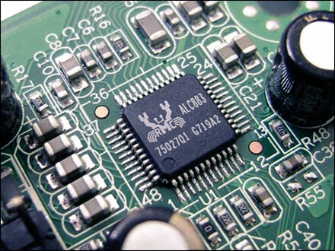

Следует заметить, что сами по себе звуковые чипы могут выдавать достаточно качественный звук, однако, после впаивания на результат их работы начинают оказывать воздействие внешние факторы. В первую очередь, это электрические шумы, которые неизбежно возникают на системной плате и влияют на характеристики аналоговой части звукового сигнала.

Кроме того, встроенный звуковой адаптер не имеет собственного процессора. Соответственно увеличивается нагрузка на центральный процессор, что в некоторых случаях может приводить к задержке звукового сигнала или «подвисанию» звука. Не стоит забывать и о том, что интегрированные карты не рассчитаны на подключение мощных высококлассных внешних устройств. Они могут работать лишь с недорогими наушниками и микрофонами, а также с мультимедийными системами акустики.

Дискретные

**Дискретная звуковая карта** представляет собой самостоятельную плату, которая устанавливается в свободный PCI слот. Это самый древний тип плат – именно их применение в свое время превратило безмолвные ЭВМ в мультимедийные компьютеры. Дискретные карты имеют звуковой процессор, который выполняет функции обработки звука, микширования звуковых потоков и так далее. Это дает возможность уменьшить нагрузку на центральный процессор, что, безусловно, повышает производительность компьютера и улучшает качество воспроизведения звукового сигнала.

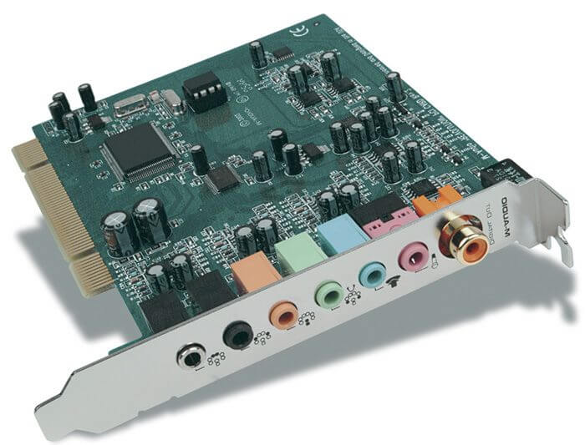

Такие платы дают более пристойный звук в сравнении с интегрированными. Как правило, при их использовании не наблюдаются помехи и задержки звука. Можно использовать более мощные внешние устройства – качественные колонки или наушники, возможно подключение системы «домашний кинотеатр».

Внешние

**Внешние звуковые платы** выглядят как небольшие пластмассовые или металлические коробочки, оснащенные определенным количеством входов и выходов для подключения внешних устройств. Некоторые платы дополнительно снабжены различными настроечными регуляторами. К компьютеру такие звуковые карты подключаются при помощи USB или WiFi интерфейсов.

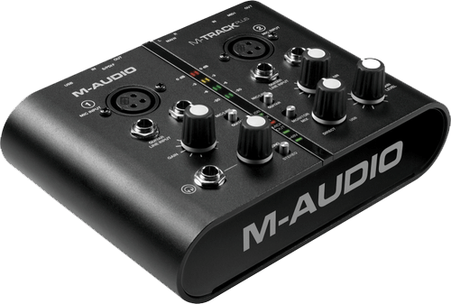

Их явным преимуществом является невосприимчивость к внешним помехам и шумам. Этот эффект достигается при помощи специальной изоляции. А использование в устройстве качественных элементов позволяет добиваться отличного звукового потока. Кроме того, внешнюю плату можно легко и быстро подключить к любому компьютеру.

# История развития звуковых карт

Самые первые компьютеры семейства IBM PC снабжали примитивным динамиком PC Speaker (спикером). В народе это чудо было прозвано «пищалкой», что совершенно справедливо: устройство могло воспроизводить за раз не более одного тона, а регулировка громкости была сильно затруднена. Назначение у динамика было одно — воспроизводить диагностические сигналы при загрузке и работе ПК. Однако создатели игр нашли устройству иное применение: задавая частоту и очередность звучания, они создавали что-то вроде музыки.

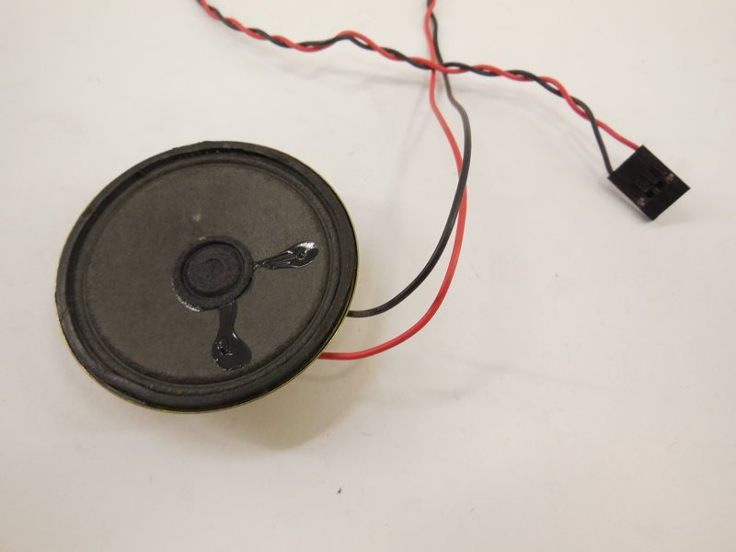

В 1984 году в свет вышел компьютер IBM PCjr, обладавший встроенным трехголосным синтезатором, являвшимся, по сути, модернизированным компьютерным динамиком. Спустя еще пару лет на рынок было выпущено устройство Covox. Подключалось оно через принтерный LPT-кабель и представляло собой 8-битный ЦАП (цифро-аналоговый преобразователь).

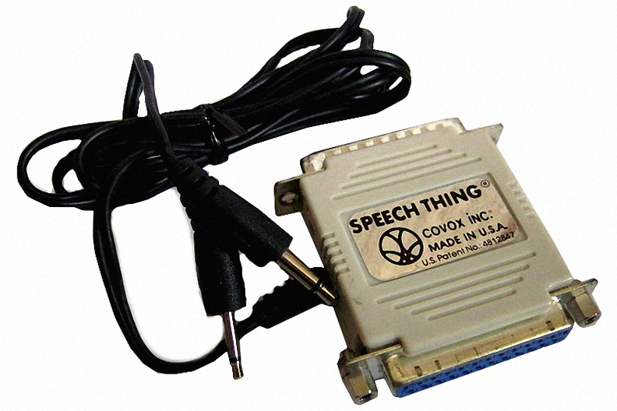

Следующим этапом в развитии компьютерного звука стало появление в 1987 году фактически первой звуковой карты — Creative Music System (CMS). Созданное сингапурской компанией Creative устройство основывалось на двух 6-голосных звукогенераторах Philips SAA 1099 и было в состоянии воспроизводить стереозвук: один звуковой чип обрабатывал сигнал для правого канала, второй — для левого. Высокая цена (более $300) отпугнула покупателей.

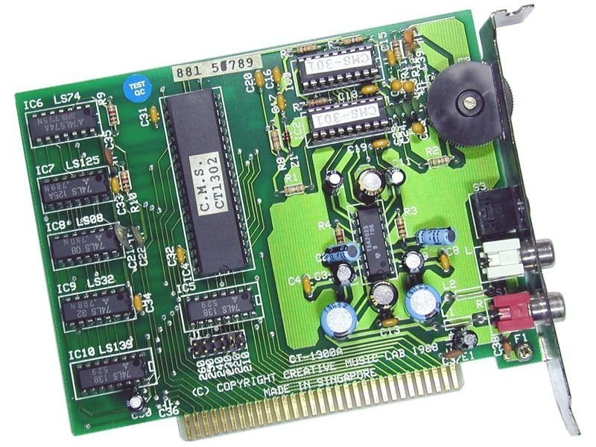

Почти в то же время появился еще один игрок — канадская компания AdLib. Одноименная карта обладала всего одним чипом Yamaha YM3812, но этот 11-голосный синтезатор FM-типа давал более естественное звучание, чем CMS! Вторым неоспоримым плюсом стала низкая цена — порядка $100. В этой битве Creative потерпела поражение.

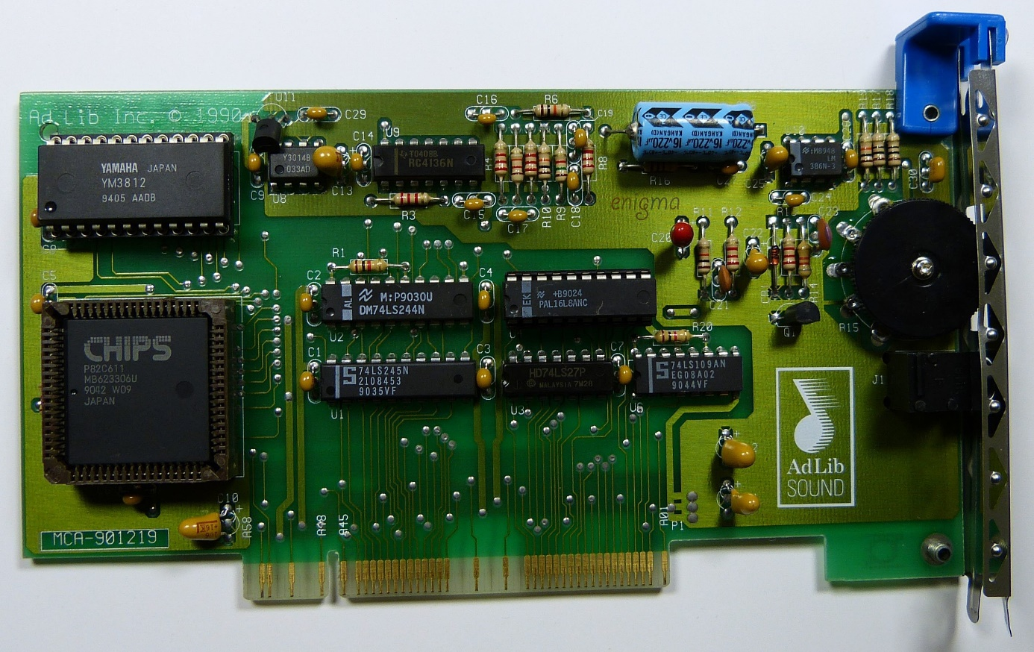

В 1991 году на рынке появилась новая звуковая карта от Creative — Sound Blaster. После этого события название карты долгое время оставалось синонимом понятия «звуковая плата». Оно и понятно: более семи лет у устройств этой серии не было конкурентов. Меж тем ничего принципиально нового в SB не было, просто компания объединила два чипа — Yamaha YM3812 и 8-битный ЦАП типа Covox, также эта плата обладала звуковым процессором. В результате синтезатор мог воспроизводить различные MIDI-мелодии с качеством, идентичным AdLib, а ЦАП позволял выдавать предварительно оцифрованный аналоговый звук, например человеческую речь. Все это было дополнено еще одним чипом, позволявшим записывать аудиосигналы. Качество воспроизведения и записи было весьма посредственным: 8-битное моно с частотой дискретизации 22 кГц по звучанию уступало даже магнитофонам.

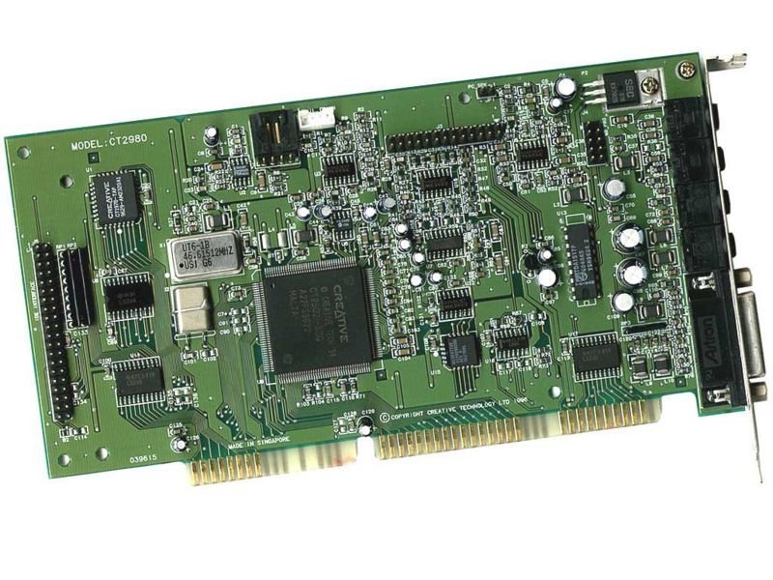

SB начал эволюционировать. Сначала появилась версия карты с поддержкой стерео (Sound Blaster Pro), потом частота дискретизации воспроизводимого звука увеличилась до 44,1 кГц, а чуть позже в свет вышла Sound Blaster 16 — первая 16-битная звуковая плата от Creative. Недолго думая, компания обвесила свое творение патентами. И поскольку копировать архитектуру SB16 конкурентам уже было нельзя, на рынке стало появляться множество карт, не похожих друг на друга. Это вызвало головную боль у разработчиков игр, так как им пришлось реализовывать поддержку каждой мало-мальски популярной карты. В один прекрасный день девелоперам это надоело и подобная практика прекратилась.

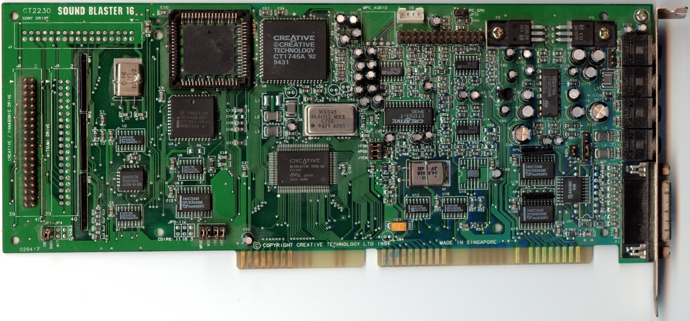

Кстати, SB16 стала первой платой, поддерживающей Microsoft Direct Sound, что только усилило любовь разработчиков к ней. Конкуренты вымирали естественным путем, Creative выиграла борьбу, правда, затем сделала большую промашку, решив, что будущее за воспроизведением синтезированных MIDI-мелодий. Последующие творения бурно развивались в этом направлении, но большинству пользователей от этого не было толку: MIDI-синтезаторы предназначались скорее для полупрофессионального сегмента рынка и в сфере домашних ПК востребованы не были. Ничего принципиально нового Creative не выпускала вплоть до 1998 года...

Толчок к дальнейшему развитию в сфере компьютерного звука дала компания Aureal, разработавшая первый серьезный формат воспроизведения 3D-звука A3D и соответствующий чип AU8820. Реализацией карт на его основе занялась Diamond Multimedia, карта получила название Monster MX300. Произошло это событие в 1997 году.

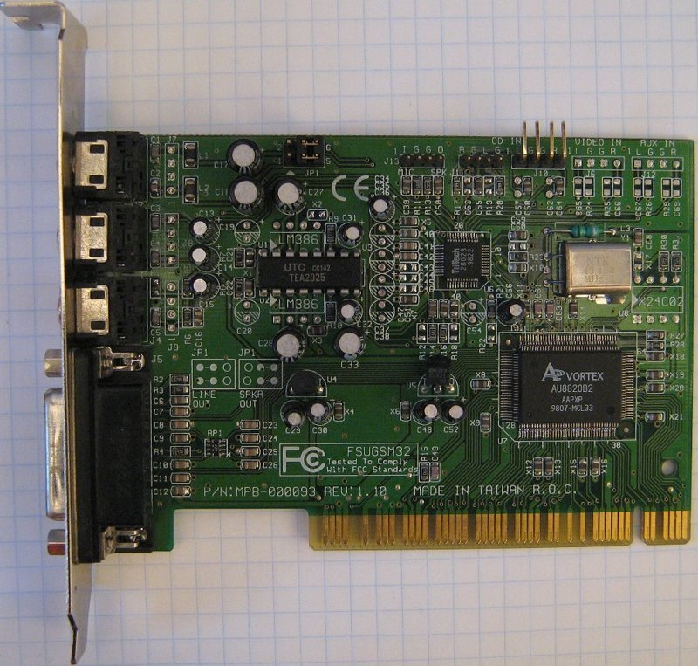

В основе разработки лежали исследования особенностей человеческого слуха. Технологии разрабатывались для нужд военных летчиков и космонавтов. Целью компании было научить простые наушники правильно позиционировать звук в пространстве — и Aureal с задачей справилась. Чип в реальном времени рассчитывал отражения звука от объектов виртуального мира с учетом геометрии помещения и наличия в нем препятствий. Таким образом, в обработанном аудиосигнале появлялись фазовые запаздывания — эхо с различной задержкой. Мозг, привыкший воспринимать эти запаздывания в повседневной жизни, не чувствовал обмана, что и гарантировало невиданный доселе реализм звучания. Помимо этого, карта аппаратно поддерживала алгоритмы, позволяющие эмулировать механизмы ориентации человека в пространстве: пользователь мог определять, что источник звука располагается «сзади» или «спереди», а не только «слева» или «справа». Официально алгоритмы поддерживали и вертикальное позиционирование звука («сверху» и «снизу»), на практике это было незаметно.

Кроме поддержки A3D, MX300 отличалась качественным звучанием, популярность была гарантирована. В комплекте с платой шла программа для демонстрации возможностей A3D — в ней пчела летала вокруг головы пользователя. И все бы хорошо, но после появления первых игр с поддержкой A3D выяснилась страшная вещь: алгоритмы замечательно работали в случае с движущимися объектами, однако позиционировать статичные объекты технология не умела, кроме того, A3D отличался прожорливостью и сильно нагружал процессор.

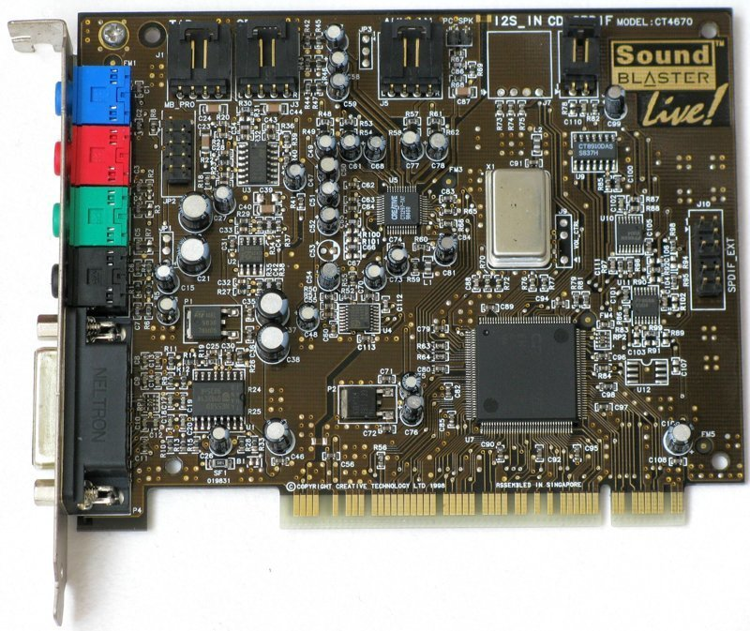

Звуковая карта SB Live! — ответ Creative — вышла в 1998 году и использовала совершенно новые технологии. Сингапурская компания сделала ставку на Direct Sound 3D, который занимался довольно примитивным позиционированием звука, и дополнила его своей разработкой, получившей название EAX (Environmental Audio Extensions). Технология изменяла звук в зависимости от типа помещения, который выбирался из фиксированного набора предустановок. Таким образом, эффект трехмерности создавался в большей степени благодаря имитации окружающей среды игрового персонажа. Если последний падал в воду, то звук вокруг него приобретал характерное подводное звучание, в том случае, если персонаж забирался в трубу, его окружало металлическое эхо. Чип мог работать с восьмью звуковыми потоками одновременно и поддерживал 26 вариантов звучаний различных сред. Благодаря простоте и надежности EAX получил одобрение со стороны разработчиков и вскоре стал неотъемлемой частью компьютерных игр.

Дальнейшая судьба Creative связана с непрерывным совершенствованием EAX и выпуском звуковых карт, поддерживающих новые версии. В EAX 2.0 количество звуковых потоков увеличилось до 32, упростился процесс программирования, повысилась функциональность: для точной настройки слушателя могло использоваться до 14 параметров, для источников — до 13. Появились эффекты окклюзии и обструкции, позволявшие имитировать поглощение звука различными преградами. Вторая версия EAX отличалась от первой как небо и земля.

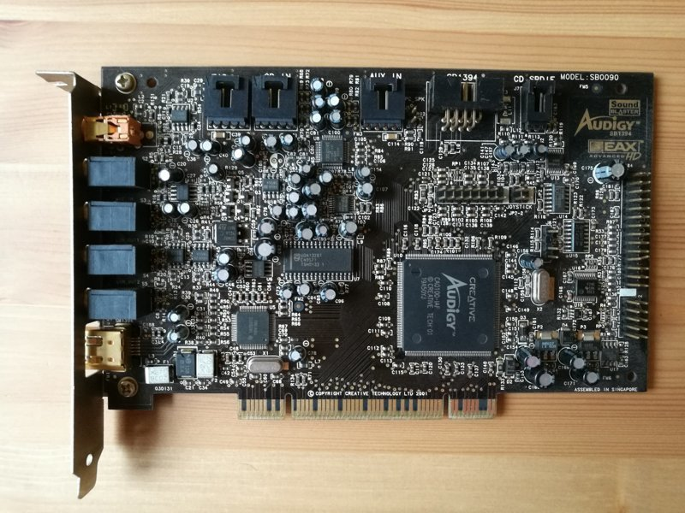

С приходом серии звуковых плат Creative Audigy в 2001 году была представлена EAX Advanced HD. В ней был добавлен эффект эксклюзий, имитировавший особенности звука, проходящего через открытые окна или двери, появилась частотная фильтрация и морфинг, позволявший делать плавные звуковые переходы при резкой смене типа помещения — ранее это делалось мгновенно, что сильно било по ушам. Advanced HD поддерживала уже 64 звуковых потока. В 2003 году вышла EAX Advanced HD 4.0, в которой реализовали поддержку многопространственности. Это позволило моделировать акустические условия не только в помещении, где находился слушатель, но и в смежных. Таким образом, учитывались особенности пространства, где находился источник звука, даже если слушатель был в это время в другом помещении! Кроме того, HD 4.0 позволяла использовать различные аппаратные звуковые эффекты в реальном времени вроде частотного сдвига, хоруса, эха и многих других. EAX Advanced HD 5.0 увеличила количество обрабатываемых потоков до 128. А что же Aureal? После выхода MX300 компания прожила недолго: сил хватило только на то, чтобы разработать A3D 2.0, после чего в середине 2000 года, не выдержав конкуренции, Aureal заявила о банкротстве. По иронии судьбы компания была куплена Creative и тут же закрыта. С тех самых пор и до сегодняшнего дня Creative практически безраздельно властвует на рынке звуковых карт...

# Заключение

Сегодня каждый из нас в повседневной жизни использует даже если не саму звуковую плату, то интегрированный аудиокодек наверняка. Весь звук, который идёт от компьютера или смартфона, например, при прослушивании музыки, или когда мы, наоборот, посылаем звук на устройство с помощью микрофона, например, при дистанционном общении – весь этот звук проходит обработку через АЦП или ЦАП.

Звуковую карту используют и в профессиональной сфере, особенно музыканты для записи качественного звука, а также для его воспроизведения на концертах.

Из данного реферата стало известно не только об устройстве и видах звуковой карты, но и про их историю развития, а также про оцифровку звука.

# Список источников

1. Цифровое представление аналогового сигнала – URL: <https://habr.com/ru/post/503786/>

2. Звук и его характеристики – URL: <https://fierymusic.ru/teoriya-zvuka/zvuk-i-ego-harakteristiki>

3. Шумы квантования и алиасинг – URL: <http://danalex.ru/quantization-noise-aliasing/>

4. Кодирование звуковой информации – URL: <https://ru.wikipedia.org/wiki/Кодирование_звуковой_информации>

5. Устройство звуковой карты – URL: <http://refleader.ru/jgeujgotr.html>

6. Аудиокодек – URL: <https://ru.wikipedia.org/wiki/Аудиокодек>

7. Звуковая плата – URL: <http://wiki.mvtom.ru/index.php/Звуковая_плата>

8. AC’97 – URL: [https://ru.wikipedia.org/wiki/AC’97](https://ru.wikipedia.org/wiki/AC'97)

9. High Definition Audio – URL: <https://ru.wikipedia.org/wiki/High_Definition_Audio>

10. Какие виды звуковых карт для компьютера бывают? – URL: <https://computerinfo.ru/vidy-zvukovyx-kart/>

11. Краткая история звуковых карт Creative – URL: <https://fishki.net/2738351-kratkaja-istorija-razvitija-zvukovyh-kart-creative.html>